ՀՀ ԿՐԹՈւԹՅԱՆ
ԳԻՏՈւԹՅԱՆ, ՄՇԱԿՈւՅԹԻ ԵՎ ՍՊՈՐՏԻ ՆԱԽԱՐԱՐՈւԹՅՈւՆ
ՎԵՐԱՊԱՏՐԱՍՏՈՂ ԿԱԶՄԱԿԵՐՊՈՒԹՅՈՒՆ
«ՇԻՐԱԿԻ Մ. ՆԱԼԲԱՆԴՅԱՆԻ ԱՆՎԱՆ ՊԵՏԱԿԱՆ ՀԱՄԱԼՍԱՐԱՆ»
ՀԻՄՆԱԴՐԱՄ

ՀԵՏԱԶՈՏԱԿԱՆ ԱՇԽԱՏԱՆՔ

Թեմա՝ ՀՈՂՄԻԿ ԳՅՈՒՂԻ ԴԵՂԱԲՈՒՅՍԵՐԻ ՈՒՍՈՒՄՆԱՍԻՐՈՒՄՆ ՈՒ ԿԻՐԱՌԱԿԱՆ ՆՇԱՆԱԿՈՒԹՅՈՒՆԸ
Առարկա ՝ Կենսաբանություն
Կատարող՝ ԱՐՇԱԿՅԱՆ ՆՈՐԱՅՐ ՄՅԱՍՆԻԿԻ
անուն ազգանուն, հայրանուն

Ղեկավար ՝ ՆԵԼԼԻ ԱԴԱՄՅԱՆ ԿԵՆՍԱԲԱՆՈՒԹՅԱՆ ԳԻՏՈՒԹՅՈՒՆՆԵՐԻ ԹԵԿՆԱԾՈՒ ,ԴՈՑԵՆՏ
անուն ազգանուն

ԳՅՈՒՄՐԻ 2022
ԲՈՎԱՆԴԱԿՈՒԹՅՈՒՆ

Ներածություն--------------------------------------------------------------------------------------3
Տեսական նյութ-------------------------------------------------------------------------------------5
Եզրակացություն-----------------------------------------------------------------------------------26
Օգտագործված գրականության ցանկ-----------------------------------------------------------27

ՆԵՐԱԾՈՒԹՅՈՒՆ
Բուսաբուժությունը հնագույն գիտություններից մեկն է,որից օգտվել է դեռևս նախամարդը։ Դեղաբույսերը եղել են կան ու կմնան որպես հիվանդությունների բուժման հուսալի միջոց։ Զուգահեռ կիրառվելով քիմիոթերապիկ ֆիզիոթերապիկ և բուժական այլ եղանակների հետ, ֆիտոթերապիան ոչմիայն լրացնում է յս բուժաձևերը, այլև որորշ դեպքերում խաղում էառաջնային դեր վերացնելով օրգանիզմում հիվանդագին երևույթները։Որպես բնական միջոցներ ,բույսերից ստացված դեղամիջոցները օրգանիզմում կողմնակի , անցանկալի երևոււյթներ քիչ են առաջացնում , հնարավոր է դրանք երկարատև օգտագործել ,որի շնորհիվ հիվանդության ընթացքի վրա ավելի արդյունավետ են ներգործում։ Սակայն պետք է նշել , որ մեր երկրում բուժական նշանակություն ունեցող շուրջ 2500 դեղաբույսերից է միայն 250 –ը, իսկ վայրի տեսակներից տարեկան մթերվում է 180-200 տեսակ։Օգտվելով բնության բուժական գանձարանից, տեղին է նշել այն, որ եղած դեղաբույսերի ռեսուրսները բնավ էլ անսպառ չեն։ Բնակշությունը պետք է հոգ տանի դրանց նկատմամբ, խնայողաբար օգտագործի ինչպես բուժման այնպես էլ սննդի գործում, իսկ որոշ տեսակների մշակովի աճեցումը հնարավորություն կտա ոչ միայն ապահովել բուսանմուշի արդյունավետ օգտագործումը,այլև նախադրյալներ կստեղծի հետագա ոչնչացումից փրկելու համար ։ Ողջունելի է այն հանգամանքը ,որ վերջին տարիներին մեր հանրապետությունում ստեղծվել են գիտափորձնական կայաններ ,որոնք դեռևս զբաղվում են միայն թանկարժեք եթերայուղային բույսերի մշակումով։
Բազմաթիվ և բազմազան են դեղաբույսերի օգտագործման եղանակները։Դրանցից օգտվել կարողանալու համար անհրաժեշտ է ճանաչել դեղաբույսը, իմանալ բույսերի տեսակների ,քիմիական բաղադրության , բուսաբանական առանձնահատկությունների և նրանցից դեղորայքներ պատրաստելու եղանակների մասին։
Դեղաբույսերի բուժիչ հատկությունները պայմանավորված են դրանցում պարունակվող քիմիական տարբեր բաղադրության նյութերով ՝ ալկալոիդներով, գլիկոզիդներով, սապոնիններով, եթերայուղերով, ամինաթթուներով, սպիտակուցային նյութերով, վիտամիններով, ֆիտոնցիդներով, ֆերմենտներով, ածխաջրերով, սպիրտներով,օրգանական թթուներով, լիպոիդներով և ֆոսֆատներով, ալդեհիդներով, կետոններով, ֆենոլներով և խինոններով,յուղերով, ճարպերով և մոմերով,որոնք ֆիզիոլոգիական ներգործություն են ունենալու մարդկանց կամ կենդանիների օրգանիզմների վրա ։
Հավաքած դեղաբույսերը չորացնում են հատուկ չորանոցներում կամ ստվերում՝ բացառությամբ մի քանիսի ,որոնց թարմ հումքից ստանում են եթերայուղեր և հյութեր։ Չորացած դեղաբույսերն օգտագործում են թուրմեր, եփուկներ պատրաստելու համար, քիմիադեղագործական արդյունաբերության մեջ՝ հիմնականում նաքուր ներգործող նյութեր ստանալու համար։ Դեղաբույսերից ստացված և քիմիաբուժական պատրաստուկներին ներկայացվոզ պահանջները ՝ արդյունավետությաունն ու անվտանգությունը նույնը չեն։ Չի կարելի միմյանց հակադրել դեղաբույսերը և սինթետիկ դեղամիջոցները կամ բնական հումքից ստացված միացությունները։Հմուտ օգտագործման դեպքում բոլոր դեղամիջոցները լրացնում են միմյանց։ Մեզ են հասել Մխիթար Հերացու,Ամիրդովլաթ Ամասիացու, Գրիգորիսի, Պողոս Բժշկի և շատ ուրիշների աշխատությունները,որոնք հայտնի են համաշխարհային բժշկության ասպարեզում ։Մ․Մաշտոցի անվան մատենադարանում առկա են մոտ 1500 -ից ավել ձեռագրեր ,որոնցում նկարագրվում են դեղաբույսերով ժողովրդական բժշկության մեջ օգտագործվող դեղեր,որոնք բուժում են զանազան հիվանդություններ։
Արդի իրականության մեջ գերիշխող սնունդի մեջ առկա քիմիական նյութերը նպաստում են բազմապիսի հիվանդությունների առաջամանը,ուստի մեր առջև խնդիր ենք դնում մաքուր բնության մեջ աճող դեղաբույսերի օգտագորժումը դարձնել առօրեական։
Աշխատանքի նպատակը
ա/Ուսումնասիրել Հողմիկ գյուղի դեղաբույսերը,տալ նրանց մասին գիտական տեղեկատվություն։
բ/ Ուսումնասիրել այդ դեղաբույսերի կիրառությունը ժողովրդական բժշկության մեջ։
ՏԵՍԱԿԱՆ ՆՅՈՒԹ
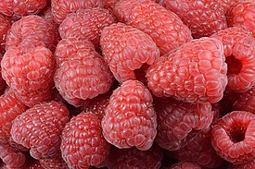
Շիրակի մարզի գեղատեսիլ Հողմիկ գյուղը գտնվում է Ախուրյան գետի վտակներից մեկի ափին,երկու սարալանջերի մեջտեղում։Նրա աշխարհագրական դիրքն է նպաստում,որ այստեղ հարուստ բնաշխարհով բարձրակտիվ կենսաբանական ներգործությամբ օժտված դեղաբույսեր աճեն։։
Ծանոթանանք գյուղում առավել տարածված մի քանի դեղաբույսերին և նրանց նշանակությանը ժողովրդական բժշկության մեջ։
Ազնվամորի ն երկամյա կամ բազմամյա փայտացող ցողունային ընձյուղներով՝ պատված բազմաթիվ փշերով ու մազմզուկներով բույսէ ։ Ցողունի բարձրությունը 1-1,5 մ է։ Տերևները բարդ են, եռմասնյա կամ պարզ, վերին մակերեսը՝ կանաչ, հարթ, ստորինը՝ սպիտակավուն կամ գորշ թաղիքանման, անհավասարաչափ ատամնաեզր։ Պարունակում է շաքարներ (գլիկոզ, սախարոզ, ֆրուկտոզ և այլն ), օրգանական թթուներ (կիտրոնա-, խնձորա-, կապրոնա-, սալիցիլաթթու և այլն), ներկանյութ (պեկտին), վիտամին C, աղանյութեր և այլն, սերմերը՝ ճարպայուղեր Բժշկության մեջ
օգտագործել են ազնվամորու տերևները, արմատը և պտուղները։ Ազնվամորու պտուղները օգտագործվում են մրսածության և շնչառական օրգանների բորբոքային հիվանդությունների դեպքում։ Ազնվամորու տեղն են օգտագործվում են լուծի, ստամոքսի և աղիքների կատառի, մաշկային ցանի, լնդախտի նշագեղձերի բորբոքումների և շնչառական օրգանների հիվանդությունների դեպքում։ Հայկական բժշկության մեջ ազնվամորին օգտագործվել է լեղաքարային և միզաքարային հիվանդություների, մաշկային խոցերի, լուծի դեմ։
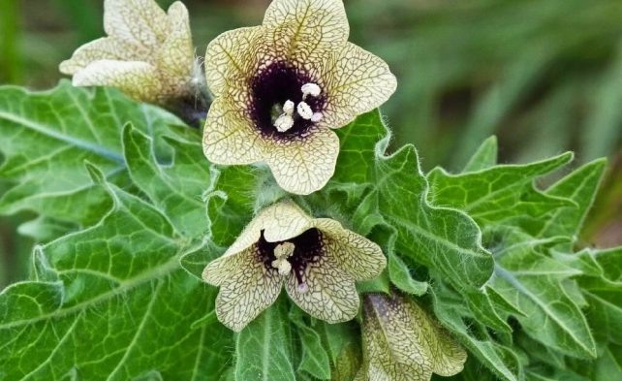
Աղշբանկ-Բանգի
Այս բույսը թունավոր է և պետք է օգտագործել բժշկի ցուցումով։Երկամյա խոտաբույս է, պատկանում է մորմազգիների ընտանիքին։ Արմատը առանցքային է։ Ցողունը ուղղաձիգ է, քիչ խոնարհված՝ մինչև 1 մ բարձրությամբ։ Տերևները երկարավուն են, ձվաձև, փետրավոր կտրվածքներում մոխ– 18 րականաչավուն։ Արմատամերձ տերևները կոթունավոր են, իսկ ցողունայինները՝ նստադիր։ Ծաղիկները համարյա նստած են։ Բաժակը կազմված է 5 բաժակաթերթերից, միակցված, սափորաձև, սրածայր ատամներով։ Ծաղկեպը– սակը հինգ թերթանի է, խողովակաձև, դեղնասևավուն՝ մանուշակագույն բծերով:Պտուղը՝ սափորաձև։ Աղշբանկը խիստ թունավոր բույս է և պետք է օգտագործվի միայն բժշկի ցուցումով և անմիջական հսկողությամբ։ բժշկության մեջ աղշբանկը օգտագործել են գլխացավի, կարկա– մող (սպազմիկ) հազի, խողովակա– ախտի (բրոնխիտի), թոքային խողովա– կահեղձուկի, միզապարկի ջղաձգումնե– րի, անքնության, միջին ականջի բորբոքումների նպատակով աղըշ– բանկը օգտագործվել է միջին ականջի բորբոքումների, արյունախխման, կըրծ– քագեղձի բորբոքային ուռուցքների, ոսկրացավի, հոդացավի, զարկերակային արյան ճնշման բարձրացման, մաշկային ցանի, գլխի խոցերի և պեպենների բուժման նպատակով։
- Աղշբանկը աղալ, քամել և մզվածքից մեկական կաթիլ կաթեցնել ականջի մեջ՝ միջին ականջի բորբոքային հիվանդության բուժման համար։
- Աղշբանկի սերմից հանել ձեթը և օրը երեք անգամ մեկական թեյի գդալ խմել՝ արյունախխումը բուժելու համար։ Ձեթը քսելու ձևով կարելի է օգտագործել գլխի վրա եղած խոցերի, կրծքագեղձի բորբոքային ուռուցքների, ոսկրացավի և հոդացավի բուժման համար։
- Աղշբանկը աղալ, մեղրով շաղախել և քսել դեմքին՝ պեպենների և մաշկի ցանի բուժման համար։

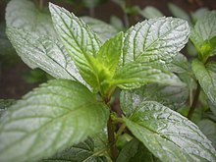
Անանուխ/դաղձ, նանա/
Շրթնազգիների ընտանիքին պատկանող կոճղարմատավոր, բազմամյա խոտաբույս։ Մշակովի անանուխը ունի հակադիր, սուր ատամնավոր եզրերով, ձվաձև կամ նշտարաձև տերեևներ, կարմրավուն մանր ձողիկներ։ Բուժման նպատակով օգտագործում են բույսի տերևները։ Բժշկության մեջ կիրառվում է ոչ միայն բուսահումքի, այլև նրանից ստացվող եթերայուղի ձևով։ Անանուխի հոտն ակտիվացնում է ուղեղի աշխատանքը։ Օգտագործվում է գլխացավերի, մելանխոլիայի, տեսողության թուլության, ականջների խշշոցի, քթային արյունահոսության, վատ հոտի, խոցերի, բերանի լորձաթաղանթի բորբոքումների, ատամնացավի, ատամի փտախտի, անգինայի, շնչարգելության, ասթմայի, հազի, ստամոքսի բորբոքումների դեպքերում։
Բույսն օգտագործել է որպես ցավազրկող և թարմացնող միջոց, նողկանքի, փսխման և լուծերի դեպքերում։
2-4 կաթիլ անանուխի յուղը մի կտոր շաքարի վրա օգնում է անցկացնել փորացավը^{[1]}։
Անանուխը նաև օգտագործվում է սննդի մեջ։ Այն ավելացնում են կարկանդակներին, աղցաններին, պանրին, բանջարեղենով և մսով ճաշերին։ Նրանով համեմում են թեյը, լիկյորը, հրուշակեղենը, օգտագործում են նաև կոսմետիկայում։
Անանուխի կանաչ տերևները շատ օգտակար են այրվածքների և վերքերի համար, այն կարելի է դնել գրծվածքե կտորի մեջ և կապել վնասված մակերեսի վրա:
Անանուխի թուրմ պատրաստելու համար վերցնում են 1 ճաշի գդալ մանրացրած անանուխի տերևներ ու վրան լցնում 1 բաժակ եռջուր` թողնելով մնա 1 ժամ: Հետո կարելի է քամել ու գոլ վիճակում դանդաղ կումերով խմել` օրվա ընթացքում 1 ճաշի գդալ 5-6 անգամ: Այս թուրմը կարելի է օգտագործել նաև սրտխառնոցի ժամանակ օրական 3 անգամ, բաժակի 1/3-ը:
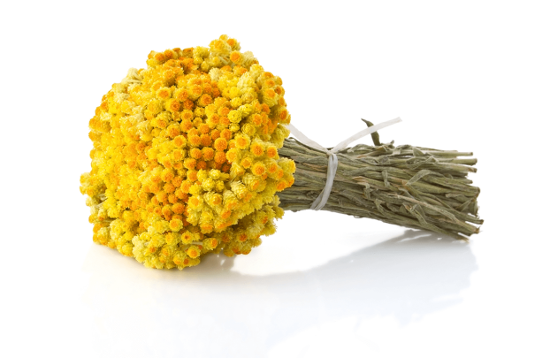
Անթառամ
Բազմամյա խոտաբույս է: Աճում է տափաստանային գոտիներում, ավազային հողերում, սարալանջերում: Թուրմը և եփուկն ունեն լեղամուղ, հակամանրէային հատկություններ: Ցողունի բարձրությունը 15-30 սմ է (երբեմն՝ մինչև 1 մետր)։ Տերևները հերթադիր են, պարզ, երկարավուն, ամբողջաեզր։ Ծաղկաբույլը սկավառակաձև, կիսագնդաձև, գլանաձևից մինչև բրգաձև, թաղանթանման, թեվտւկանման կամ կաշեկերպ թերթիկներով պատված վահանաձև կամ բազմագլուխ զամբյուղ է։ Թերթիկները բարակ են, բազմաշարք, կղմինդրային, սպիտակ, հարդագույն, դեղին, ոսկեգույն, ծիրանագույն։ ։ Պտուղը գլանաձև կամ չընդգծված պրիզմայաձև սերմիկ է Բարդածաղկավորների ընտանիքին պատկանող անթառամը ոչ միայն գեղեցիկ ծաղիկ է, այլեւ հայտնի է իր բուժական նշանակությամբ: Անթառամը ծաղկում է մայիս-սեպտեմբեր ամիսներին, պտուղները հասունանում են հուլիս-հոկտեմբերին, հանդիպում է չոր եւ քարքարոտ հողերում, հովիտներում եւ տափաստաններում։ Բուժական նպատակով կիրառվում են ծաղկազամբյուղները, որոնք պարունակում են ֆլավոնոիդներ, եթերայուղեր, օրգանական թթուներ, կարոտինոիդներ, խեժեր, լորձեր, դառը նյութեր, դաբաղող նյութեր, վիտամիններ C եւ K, հանքային աղեր եւ այլն։ Անթառամի ծաղիկներն ունեն լեղամուղ, միզամուղ հատկություններ, օգտագործվում են իբրեւ աղիների հարթ մկանների, լեղածորանների, լեղապարկի, արյունատար անոթների կծկանքը վերացնող եւ ցավազրկող։ Անթառամը բարձրացնում է ստամոքսահյութի արտադրությունը, խթանում ենթաստամոքսային գեղձի գեղձային գործունեությունը, ավելացնում օրական միզարտադրությունը։ Դեղաբույսն ունի արտահայտված հակաբորբոքային ազդեցություն։ Ելնելով օրգանիզմի վրա ունեցած իր բարերար ազդեցությունից՝ այն օգտագործվում է հետեւյալ հիվանդությունների բուժման դեպքում, դեղնախտ` մի քանի օրում վերացնում է դեղնությունը, խոլեցիստիտներ, խոլանգիտներ, խրոնիկական, թերսեկրետոր, թերթթու գաստրիտներ, լեղաքարային հիվանդություններ։ Եփուկ պատրաստելու համար անհրաժեշտ է 10 գ (3 ճաշի գդալ) անթառամի ծաղիկները դնել էմալապատ կաթսայի մեջ, ավելացնել 200 մլ (1 թեյի բաժակ) եռացած ջուր, փակել կափարիչով եւ 30 րոպե եփել ջրային բաղնիքում՝ հաճախակի խառնելով։ Այնուհետեւ 10 րոպե հովացնել սենյակային ջերմաստիճանի պայմաններում, քամել հումքը, ստացված եփուկի ծավալը հասցնել 200 մլ-ի՝ ավելացնելով համապատասխան քանակությամբ եռման ջուր։ Օգտագործել 1/2 թեյի բաժակ, օրը 2 անգամ, ուտելուց 15 րոպե առաջ։ Իսկ ջրաթուրմը պատրաստել հետեւյալ կերպ. 5 գ մանրացրած հումքը 500 մլ սառը ջրում թրմել 8 ժամ։ Խմել օրական 3-4 անգամ։ Անթառամը բուժման նպատակով օգտագործում են նաեւ չոր` մանրացված տարբերակով, որը պետք է խմել 1 գրամ, օրական 3 անգամ, ընդամենը 2-3 շաբաթ։
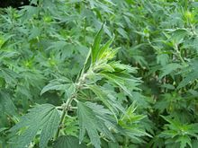
Առյուծագի
Ցողունն ուղիղ է, վերին մասում՝ ճյուղավորվող, խավոտ, քառանիստ, սնամեջ, բարձրությունը՝ 100-150 սմ։ Տերևները հակադիր են, կոթունավոր, հիմքում՝ սրտաձև, ատամնաեզր, ցողունի ներքևի մասինը՝ թաթաձև մասնատված, վերևինները՝ եռաբաժան կամ եռթիականի։ Ծաղկաբույլը հասկանման Է, ծաղիկները՝ մանր, վարդագույն։ Ծաղկում է հունիս-սեպտեմբերին։ Պտուղը քառընկուզիկ է։ Աճում է աղբուտներում, տնամերձ հողամասերում, այգիներում, բանջարանոցներում։ Բազմանում է սերմերով՝ ինքնացան կամ ցանովի։
Պարունակում է ալկալոիդ,եթերային յուղ,լեոպուրդին,սապոնին,վիտամիններ A,E,C ։Օգտագործվում է կարդիոսկլերոցի,հիպերտոնիկ հիվանդության,սրտի արատների,նյարդային համակարգի ֆունկցիոնալ խանգարումների ժամանակ։
Թուրմը ունի հանգստացնող հատկություն,միզամուղ է, ցավազրկող է
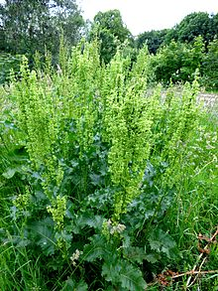
Ավելուկ
Ցողունն ուղիղ է, ճյուղավորվող, մերկ, ակոսավոր, կոպիտ, բարձրությունը՝ մինչև 120 սմ։ Ցողունները հասունանալուց հետո հաճախ ձողանման են դառնում, տերևներն ամբողջական են։ Ծաղիկները երկսեռ են, ավելի սակավ՝ միասեռ։ Պտուղը պատված է ծաղկապատի ներքին 3 մեծացած թերթերով։ Տերևները խոշոր են, հերթադիր կոթունավոր, գծաձև կամ նշտարաձև։ Աճում է, , լեռնալանջերին, գետափերին, և այլն։ Աղտոտում է աշնանացան և գարնանացան մշակաբույսերի դաշտերը, խոտհարքները, արոտավայրերը։
Ավելուկը ժողովրդական բժշկության մեջ ամենից շատ տարածված դեղաբույսերից է, բուժական նպատակներով գործածում են ավելուկի արմատը, տերևներն ու սերմերը։ Փորացավի ու միզակապության ժամանակ փորին խաշած ավելուկ են դնում, կամ էլ ձեթով տապակում են և ուտում։ Լուծի դեպքում խաշած ավելուկ են ուտում, իսկ ցրտից ուռած վերքին դնում են կաթով խաշած ավելուկ։ Ավելուկի ջուրը խմում են՝ թոքախտի, փորացավի, միզակապության, սերմի թուրմը՝ թոքաբորբի ու հազի, սերմի ու գոմեշի կաթի խառնուրդը՝ ամլության ժամանակ։ Քոսի դեպքում շապը և ավելուկի արմատը ծեծում ու քսում են մարմնին։ Արմատը գործածում են նաև ստամոքսի, մաշկի ու թոքերի հիվանդությունների ժամանակ։ Ալիշանը նշում է, որ ջրային ավելուկը մասնավորապես օգնում է փորկապությանը, իսկ ծեծած հունդը գինու հետ ազդում է հոգեվիճակի վրա՝ «զսիրտն ուրախ առնէ»։ Ծեծած հում սերմը խառնում են գինու հետ ու խմում ստամոքսի ու որովայնի ցավերի դեպքում, իսկ ջրախառնուրդը ժահարի դեղ է, որը չեզոքացնում է թույնը։
Սննդի մեջ գործածում են ավելուկի թարմ և չոր տերևները։ Մասնավորապես Խարբերդում կերել են միայն թարմ տերևները։ Պասի շրջանում ավելուկից պատրաստված կերակուրները հայերի մեջ պարտադիր են եղել։
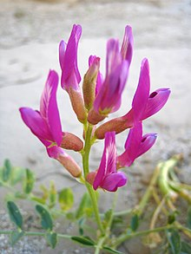
Գազ
Ցողունը ճյուղավորվող է, երբեմն՝ գետնատարած, բարձրությունը՝ 40-60 մմ։ Տերևները կենտփետրաձև են, հազվադեպ՝ զույգփետրաձև, մանր, ամբողջաեզր, էլիպսաձև, կոթունները վերջանում են փշերով։ Ծաղկաբույլը ողկույզ է կամ գլխիկ, ծաղիկները՝ դեղին, ծիրանագույն, սպիտակ, մանուշակագույն։ Ծաղկում է հունիս-օգոստոսին։ Պտուղն ունդ է։ Դեղաբույս է. պարունակում է ալկալոիդներ, խեժ, որի բաղադրության մեջ մտնում են բազմաշաքարներ, օրգանական թթուներ, լորձ, ներկանյութ և այլն։ Խեժն օգտագործվում է նաև հրուշակեղենի, թղթի, լաքերի, ներկի, կաշվի արտադրության մեջ։ Աճում է չոր, քարքարոտ, անմշակ հողերում և լեռնալանջերին, երբեմն առաջացնում փշաբարձանման համակեցություններ։
Գազերը բակլազգիների ընտանիքի թիթեռնածաղկավորների ենթաընտանիքին պատկանող միամյա և բազմամյա խոտաբույսեր, կիսաթփեր կամ թփեր են։ Բույսը հարուստ է խեժերով, ինչի պատճառով նույնիսկ կանաչ ճյուղերը պիտանի են թոնիրներում և վառարաններում կրակ առաջացնելու համար։ Խեժը արժեքավոր է, օգտագործվում է տեխնիկայում և բժշկության մեջ ։Բույսը ունի հիպոտենզիվ, հանգստացնող, հակաառիթմիկ հատկություն, լայնացնում է սրտասնույց անոթները, լավացնում է արյան շրջանառությունը երիկամներում։ Կիրառում են նոր սկսվող հիպերտոնիայի և գլոմերունեֆրիտի, արյան շրջանառության քրոնիկ անբավարարության առաջին և երկրորդ փուլերի դեպքում։
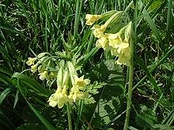
Գնարբուկ
Հանդիպում է ամենաբազմազան գունավորումներով։ Հայտնի են նաև այս ծաղկի լիաթերթիկ ձևերը։ Ծաղիկը պարունակում են սապոնիններ, ֆենոլային գլիկոզիդներ, սալիցիլաթթվային եթեր, ֆլավոններ, C, E վիտամիններ և կարոտին։ Արմատում բացի վերոնշյալ բացադրիչներից կան նաև դաբաղանյութեր։C վիտամինի քանակը առանձին տեսակների մեջ հասնում է մինչև 1000-1713 մգ%-ի։ դեղաբույսը հարուստ է մանգանով։
Բուժման նպատակով կիրառվում է ամբողջական բույսը։ Ծաղիկները և տերևները հավաքում են ծաղկման սկզբում, իսկ արմատը և կոճղարմատը հանում են գարնանը կամ աշնանը։ Հումքը չորացնում են բացօթյա կամ քամհարվող սենյակում։ Նրա պիտանելիությունը 2 տարի է։ Ծաղիկների եփուկը կիրառվում է նյարդերն ամրապնդելու համար, հազի և հևոցի ժամանակ։ Որպես խուխամուղ այն լայն կիրառում ունի բրոնխիտների, թոքաբորբերի, կապույտ հազի, բրոնխիալ ասթմայի, ցրտառական մի շարք հիվանդությունների, գրիպի, ռևմատիկ ցավերի ժամանակ և այլն։
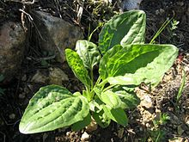
Բույսի տերևներից պատրաստում են սալաթ, որն ունի դուրեկան համ և հոտ, օգտակար է հատկապես C հիպովիտամինոզի ժամանակ, իսկ արմատը, որն ունի անիսոնի հոտ, օգտագործվում է որպես համեմունք։
Ծաղկակիր ցողունի բարձրությունը 5-50 (80) սմ է։ Տերևները ջղավոր են, հիմնականում՝ արմատամերձ վարդակում, երբեմն՝ հերթադիր կամ հակադիր, գծաձև, գծանշտարաձև, ձվաձև, էլիպսաձև։ Ծաղկաբույլը հասկ է կամ գլխիկ, ծաղիկները՝ մանր, երկսեռ, սպիտակավուն։ Ծաղկում է ապրիլ-օգոստոսին։ Պտուղը բազմասերմ տուփիկ է, սերմերը՝ մանր։ Պտուղները հասունանում են ամռան ամիսներին։ Կարող է հասնել 10-30 սմ բարձրության։ Աճում է ճամփեզրերին, աղբուտներում, տնամերձ հողամասերում, մարգագետիններում, ցանքսերի մեջ։ Տերևները ուտելի են։
Պարունակում է գլիկոզիդներ, ֆլավոնիդներ, վիտամին K, ասկորբինաթթու, դաբաղող նյութեր, պոլիսախարիդներ, ֆիտոնցիդներ և այլն
Բուժական նպատակներով օգտագործում են բույսի տերևները և սերմերը, երբեմն՝ նաև արմատը։ Ունի ընդհանուր հանգստացնող, ճնշումն իջեցնող, խորխաբեր, խորխը ջրիկացնող, վերքը լավացնող, մանրէասպան, հյուսվածքների ամբողջականությունը վերականգնող ազդեցություններ]։
Հայտնի է, որ նախկինում մարդիկ այն կիրառում էին վերքերը բուժելու և որպես օձի կծածի դեմ միջոց. արդյունավետությունը կարծես թե գիտականորեն հիմնավորված է։
Կիրառվում է բրոնխիտների, կապույտ հազի, բրոնխիալ ասթմայի, թոքերի պալարախտի, գաստրիտների, ստամոքսի և 12-մատնյա աղու խոցային հիվանդությունների (ցածր կամ բարձր թթվայնության պայմաններ) դեպքում։ Բույսի ջրաթուրմը և թարմ հյութը օգնում են վերքերի արագ մաքրմանը և սպիացմանը։ Թարախային վերքերի, չիբանների ժամանակ լավ լվացված, թարմ տերևը օգտագործվում է թրջոցի ձևով
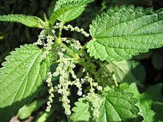
ԵՂԻՆՋ
Կծան խոտ, կճան մրմռուկ, աղինջ, դաղդղան, դարդահան, ընտանիքի միամյա և բազմամյա։ Ցողունն ուղղաձիգ է, քառանիստ, բարձրությունը՝ 1,5-2 մ։ Տերևները հակադիր են, սրտաձև, ձվանշտարաձև, սղոցաեզր։ Ծաղկաբույլը հուրանաձև է, ծաղիկները՝ երկտուն (կամ միատուն), մանր, կանաչավուն՝ խմբված տերևանութներում։ Ամբողջ բույսը ծածկված է կոշտ և այրող գեղձամազիկներով։ Բազմանում է սերմերով և վեգետատիվ եղանակով։ Եղինջազգիների ընտանիքին պատկանող 60-170 սմ երկարությամբ բազմամյա խոտաբույս է։ Ունի ձվանշտարաձև, ատամնաեզր հակադիր տերևներ, որոնք, ինչպես և ցողունը, ծածկած են գեղձային այրող մազիկներով։ Վերջիններս, շփվելով մաշկի հետ, մխրճվում են նրա մեջ ու բեկվում, որի հետևանքով դրանց պարունակած թույնը (ներթափանցում է մաշկ` առաջ բերելով ուժեղ այրոցի զգացում։ Տերևներում հայտնաբերվել են վիտամիններ՝ K, C
Պատրաստուկներն օգտագործում են որպես միզամուղ, խորխաբեր, հակաբորբոքային, արյունահոսությունը դադարեցնող, վերքերն ապաքինող միջոց։ Երիտասարդ ընձյուղներն օգտագործում են սննդի մեջ եղինջի` արյունահոսությունը դադարեցնող հատկության մասին։ Ավիցեննան բույսի տերևներն ու սերմերը օգտագործել է գլխուղեղի ախտահարումների, քթային արյունահոսության, ատամների հիվանդության, բրոնխիալ ասթմայի, պլևրիտների և շնչուղիների բորբոքումների ժամանակ` հաճախ եղինջը զուգակցելով մեղրի և որոշ դեղաբույսերի հետ։ Հունդը անճիրա անվան տակ օգտագործել է արյունախխման վերացման, խուխը ջրիկացնելու, բարակ աղիները մաքրելու, երիկամաքարային հիվանդության և միզապարկի ցավերի բուժման նպատակով։ Նշել է նաև եղինջի օգտակարությունը ջրգողության և մաշկային խոցերի դեպքում։
Մեղրի հետ խառնած եղինջի սերմերը քնաբեր են, դադարեցնում են փսխումը, վերացնում աղեխիթը, հազը, բուժում խոցերը, հոդաբորբը և շնչական օրգանների ցրտառական հիվանդությունները։Եղինջի տերևը դեղ է համարվում կարկամյալ անդամի, հոդացավության, կաթվածի ժամանակ։
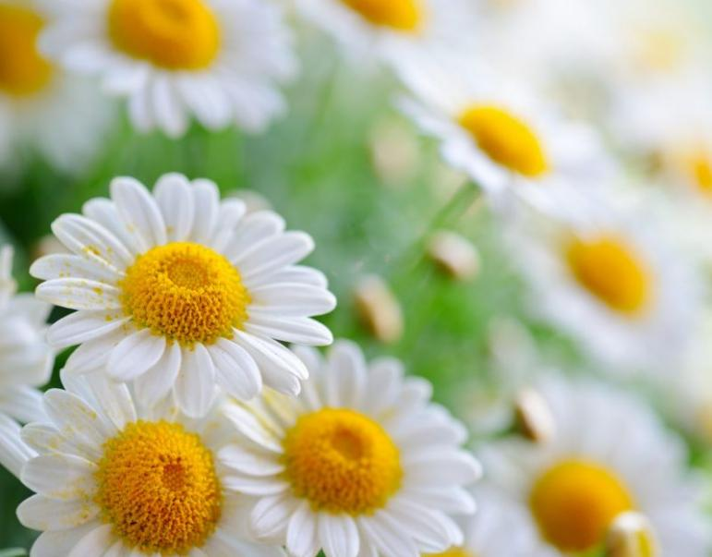
ԵՐԻՑՈՒԿ
Միամյա խոտաբույս է, պատկանում է աստղածաղկազգիների ընտանիքին: Երիցուկի ցողունն ուղղաձիգ Է, վերևի մասում` ճյուղավորված, տերևները երկակի կամ եռակի մասնատված, նեղ, գծային, սրածայր վերջույթներով: Շաղիկները երկարակոթուն են, պւստիճազւսմբ- յուղը կազմված Է բութ եզրերով ժապավենաձև տերևիկներից: Եզրային ծաղիկները սպիտակ են, եռատամանի, ներսային ծաղիկները խողովակաձև են, դեղին, երկսեռ, կազմված հնգատամանի պսակից: Զամբյուղը կոնաձև Է: Շաղկում Է գարնան վերջից մինչև ամռան կեսերը:
Պարունակում Է եթերային յուղեր, որոնցից են խամւսգուլենը, դառը նյութեր, ֆլավոնովային գլիկոզիդ` ապինին, դիօքսիկումարին, ումբելիֆերոն, խոլին, խեժանյութեր, ֆի- տոստերին, կումարին, օրգանական թթուներ, պոլիսախարիդներ:
բժշկության մեջ երիցուկն օգտագործել են ուռուցքների, լյարդի բորբոքային հիվանդության, որովայնի սաստիկ ցավերի, արցունքահոսության, նյարդային համակարգի բորբոքումների, միզակապության բուժման համար:
Դեղ Երիցուկն աղալ, նշի ձեթով ու մեղրով շաղախել և քսել ամբողջ մարմնին` մկանային ցավերի բուժման համար: 2. դեղը՝Երիցուկի ձեթը օրը 2 անգամ 1-ական թեյի գդալ խմել` որովայնի սաստիկ ցավերի, լյարդի բորբոքումների, ուռուցքների, արցունքահոսության, նյարդային համակարգի բորբոքումների բուժման համար: 3. Երիցուկը գինու քացախով և ջրով եփել և ցավոտ ականջը կամ աչքը պահել այդ գոլորշու վրա:
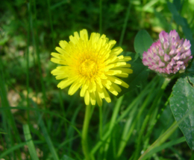
ԽԱՏՈՒՏԻԿ
Աստղածաղկավորների կամ բարդածաղկավորների ընտանիքին պատկանող, մինչև 15 սմ բարձրության բազմամյա կոճղարմատավոր խոտաբույս է: Տերևները բազմաթիվ են, կանաչ, նշտարաձև կամ երկարավուն, ատամնավոր եզրերով: Ծաղկաբույլը զամբյուղ է, ծաղիկները` լեզվակաձև, վառ դեղին: Սերմիկները թխավուն են կամ` գորշ, բնորոշ սպիտակ փուփուլով, որի օգնությամբ քամու միջոցով սերմերը պարաշյուտի նման թռչում, տարածվում են ամենուր. ծլունակությունը պահպանում է 10-20 տարի: Բույսը սկսում է ծաղկել մայիս-հուլիսին, իսկ պտուղները հասունանում են օգոստոսին:
Կաթնահյութը պարունակում է լակտուցերոլ, կաուչուկ, խոլին, ասպարագին, սապոնիններ, օրգանական թթուներ, խեժ, իսկ տերևները` ճարպ, պարաքսանթին, կարոտինոիդներ, A, B1, B2, C, PP վիտամիններ օգտագործումն ունի հին պատմություն: Այն առաջարկում ենք դեմքի պեպենները և ''լերդային բծերը'' հեռացնելու համար։ Բուսահյութը համարվել է ''կենսատու ըմպելիք'', որը ընդունակ է ''արյունը մաքրելու'' և ունի խուխամուղ, մարսողությունը կանոնավորող, դեղնուկը վերացնող և քունը կարգավորող, հատկություն:
Թարմ տերևները և հյութը օգտագործում են աթերոսկլերոզի, C-ավիտամինոզի, մաշկային, լյարդի, լեղապարկի, ստամոքսի և աչքերի մի շարք հիվանդությունների, ինչպես նաև ճարպերի վատ յուրացման, աղեփքանքի, փորկապության և թութքի ժամանակ:
Արմատն օգտագործում են փայծաղի, երիկամների և միզապարկի, ինչպես նաև երիկամաքարային հիվանդությունների ժամանակ:
Թարմ հյութը օգտագործում են սակավարյունության, կրծքացավերի և ընդհանուր թուլության ժամանակ, ինչպես նաև որպես լուծողական, իսկ կաթնահյութը` գորտնուկների վերացման համար:
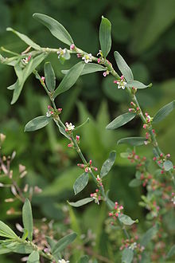
Դեղը՝Արմատից ջրաթուրմ պատրաստելու համար 1 թեյի գդալ մանր կտրատված հումքը 20 րոպե թրմում են 1 բաժակ եռման ջրում, ապա ընդունում 1/4 բաժակ, օրը 3-4 անգամ` 30 րոպե ուտելուց առաջ, կամ 2 թեյի գդալ մանրացրած արմատը մութ տեղում թրմում են 8 ժամ 1 բաժակ սառը ջրում, ապա ըմպում օրվա ընթացքում 3-4 անգամ: Ամբողջ բույսից ջրաթուրմ պատրաստելու համար 6 գ չոր հումքը 30 րոպե թրմում են 200 մլ եռման ջրում, ապա ընդունում 1-ական ճաշի գդալ, օրը 3 անգամ, ուտելուց 30 րոպե առաջ:Հասուն տերևները խաշում են սպանախի նման և տապակում: Աշնանը ուտում են արմատը, որը ինուլինի շնորհիվ բավականաչափ քաղցր է: Բոված արմատը փոխարինում է սուրճին և եղերդակին, վաղահաս մեղրատու բույսերից մեկն է: Խատուտիկի մեղրը ոսկեդեղնավուն է, թանձր։
ԾՏԱՊԱՇԱՐ/ՃՆՃՂՊԱՇԱՐ/
Միամյա կամ երկամյա խոտաբույս է, պատկանում է կաղամբազգիների ընտանիքին: Ծտապաշարի արմատն առանցքային է, քիչ ճյուղավորված: Ցողունը ուղղաձիգ է, ճյուղավորվող, 20-70 սմ բարձրությամբ: Արմատամերձ տերևները կոթունավոր են, ալիքաձև, խոշոր ատամներով: Ցողունային տերևներն ամբողջաեզր են կամ փոքր արմատներով, նստադիր: Ծաղիկները մանր են, սպիտակ: Բաժակը կազմված Է չորս բաժակաթերթերից, պսակը նույնպես չորս թերթից է: Առէջները վեց հատ են, որոնցից չորսը երկար են մնացած երկուսից: Պտուղը եռանկյուն տուփիկ է, բազմաթիվ սերմերով: Ծտապաշարը ծաղկում է վաղ գարնանից մինչև ամռան վերջը:
Ծտապաշարը պարունակում է թիրամին, խոլին, ացետիլխոլին, ինոզիտ, դիոսմին, տանիններ, խեժանյութեր, ֆումարաթթու, խնձորաթթու, գինեթթու, ասկորբինաթթու: Ծտապաշարի սերմերը պարունակում են ճարպայուղ, օսլա, ածխաջրեր, միկրոտարրեր:
բժշկության մեջ ծտապաշարն օգտագործել են զարկերակային արյան ճնշման բարձրացման, ստամոքսի, աղիքների, արգանդի արյունահոսության, կոնտուզիայի բուժման համար:օգտագործել են թոքերի, արգանդի, ստամոքսի արյունահոսության, մարսողական ուղու խոցերի, ստամոքսի, լյարդի և լեղապարկի բորբոքումների, զարկերակային արյան ճնշման բարձրացման բուժման համար:
Դեղը՝Ծտապաշարն աղալ, քամել, մզվածքին խառնել հավասար քանակությամբ փիփերթի մզվածք և օրը 3 անգամ 150-ական գ խմել` ստամոքսի, աղիքների խոցերի ու բորբոքումների, լյարդի և լեղապարկի բորբոքումների, թոքերի, ստամոքսի ու արգանդի արյունահոսությունների, կոնտուզիայի, ինչպես նաև զարկերակային արյան ճնշման բարձրացումը բուժելու համար.
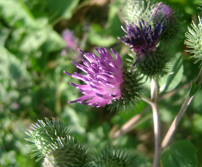
ԿՌԱՏՈՒԿ
Աստղածաղկավորների կամ բարդածաղկավորների ընտանիքին պատկանող, մինչև 1,5 մ բարձրության երկամյա խոտաբույս է: Ունի ծիրանակարիմիր, գնդաձև զամբյուղներով երկսեռ ծաղիկներ: Արմատն առանցքային է, հաստ ու հյութալի, ցողունը ճյուղավոր է, տերևները` խոշոր, հերթադիր, սրտաձև, ամբողջաեզր: Պտուղը քիստավոր սերմիկ է: Արմատում հայտնաբերված է պրոտեին, ինուլին, եթերայուղ, դաբաղիչ և դառը նյութեր, գլիկոզիդ արկտին, ֆիտոստերին, C վիտամին, պալմիտինաթթու, ստեարինաթթու, տերևներում` լորձ, եթերայուղ, C վիտամին, կարոտին, դաբաղանյութեր, սերմերում` ճարպայուղ, գլիկոզիդ արկտիին:բեղաբույսն ունի նաև «արյունը մաքրող» հատկություն: օգտագործվել է պոդագրայի, ուռուցքների, այտուցների, արյունազեղումների, սիֆլիսի, թունավոր միջատների և օձերի կծելու դեպքում:, թարմ վիճակում` արտաքին ձևով, օգտագործվել են էկզեմայի, ֆուրունկուլյոզի, մաշկային պալարախտի, սեռական օրգաների լորձաթաղանթների բորբոքումների ժամանակ:Գլխի մազաթափության ժամանակ գլուխը լվանում են արմատի եփուկով կամ քսում սերմերից ստացվող յուղը:
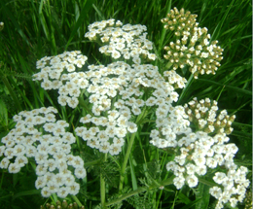
ՀԱԶԱՐԱՏԵՐԵՎՈՒԿ
Աստղածաղկավորների կամ բարդածաղկավորների ընտանիքին պատկանող, 20-70 սմ ուղղաձիգ ցողունով, սողացող կոճղարմատով բազմամյա խոտաբույս է: Արմատամերձ տերևները կոթունավոր են, մյուսները` նստադիր, նշտարաձև, կրկնակի կամ եռակի փետրաձև: Լեզվակային ծաղիկները սպիտակ են, կենտրոնական մասում` կեղտասպիտակավուն: Պտուղը մանր սերմիկ է: Ծաղկում է հունիսից մինչև ամռան վերջին օրերը, իսկ սերմերը հասունանում են հուլիս-սեպտեմբեր ամիսներին: Ծաղիկներում և տերևներում հայտնաբերված է մինչև 1% մուգ կապույտ կամ երկնագույն եթերայուղ, որը պարունակում է ազուլեն, բարդ եթերներ, կամֆորա, տույոլ, ցինեոլ, բորնեոլ, բորնիլացետատ, խամազուլեն, կարիոֆիլեն,քացախաթթու, իզովալերիանաթթու, ակոնիտաթթու, դաբաղանյութեր, խեժ, դառը նյութեր, C, E, K վիտամիններ, կարոտին, սապոնիններ, ալկալոիդներ (ախիլլեին, բետոնիցին և ստախիտրին), նիտրատներ, խոլին, ասպարագին, ամինաթթուներ, ֆիտոնցիդներ, քիմիական տարրերից` Al, Fe, Cr, Cu, Mg: Դեղաբույսն օգտագործել է դիմաներվի պարեզի, ականջացավի, որձկումների, ատամների, գլխուղեղի և թոքերի որոշ հիվանդությունների` հատկապես բրոնխիալ ասթմայի ժամանակ,օգտագործվում է դիզենտերիայի, վերին շնչուղիների հիվանդությունների, թութքի և արգանդային արյունահոսությունների ժամանակ, իսկ արտաքին ձևով` վերքերի արյունահոսությունը դադրեցնելու և շուտ բուժվելու նպատակով:
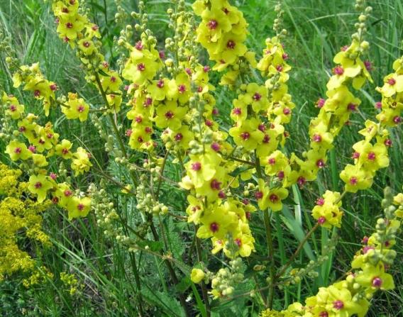
ՁԿՆԱՍՊԱՍ- ԽՌՆԴԱՏ
Երկամյա բույս է, պատկանում է խլածաղկազգիների ընտանիքին: Կյանքի առաջին տարում ձկնասպասը տափս է արմատամերձ վարդաձև տերևաբույլ, իսկ երկրորդ տարում` առանց ճյուղերի, տերևակալած, ուղղաձիգ ցողուն` 1,5-2 մ բարձրությամբ, որն իր վրա Է կրում ծաղկաբույլերը: Արմատամերձ տերևները խոշոր են. ունեն 40 սմ երկարություն, նշտարաձև են, ցողունայինները` նստադիր, ձվաձև: Ծաղիկները խոշոր են, պսակը` վառ դեղին, 15-30 սմ տրամագծով: Ծաղկաբույլը պարզ է կամ հիմքում ունի կարճ ճյուղեր: Բւսժակը հնգաթերթ է: Առէջները հինգն են: Փշանոթը նարնջագույն է: Պտուղը ձվաձև, խավակալած տոլփիկ է, որտեղ տեղավորված են բազմաթիվ մանր սերմերը: Ծաղկում է հուլիս-օգոստոս ամիսներին:
Ծաղկապսակը պարունակում է լորձանյութ, շաքար, սապոնին, իրիղոիղներ, ֆլավոնոիղ, եթերային յուղ, դաբաղանյութեր և ասկորբինաթթու:
բժշկության մեջ ձկնասպանը օգտագործել են մարսողական ուղու խանգարումների, խոցերի, թութքի, լյարդի բորբոքումների, թոքային խողովակախտի, թոքային խողովակահեղձուկի, աղիքային խիթքի, ջրգողության բուժման համար:
Դեղը՝2. 50 գ ձկնասպանի արմատը մանրել, վրան ավելացնել 500 մլ եռացրած ջուր, թողնել 12 ժամ, որից հետո քամել և օրը 3 անգամ 100-ական գ խմել` թութքի, ջրգողության, ստամոքսաղիքային ուղիների բորբոքումների, և խոցերի, լյարդի բորբոքումների, աղիքային խիթքի բուժման համար:

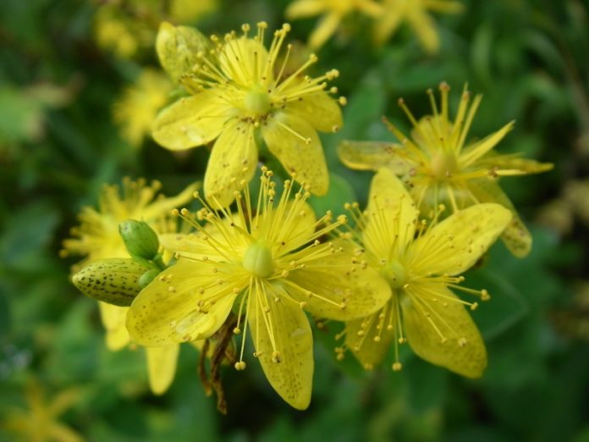
Սրոհունդ -Зверобой

Ցողուն, ձևաբանորեն և գործառանապես սննդանյութերի հիմնական օրգանները՝ արմատները և տերևները իրար կապող միակ մասը բույսում։ Օժտված է գագաթնային աճով, որը պոտենցիալապես անսահմանափակ է, և փատստորեն, կախված է մի շարք արտաքին և ներքին պայմաններից։ Քանի որ ցողունը առանցքային օրգան է, այն ունի շառավղային կառուցվածԱճում է չոր և լուսառատ տարածքներում, անտառային և անտառատափաստանային գոտիներում, ծովի մակերևույթից մինչև 2300 մ բարձրության վրա՝ հաճախ տալով ցրված բուսուտներ։Սրոհունդի մեջ պարունակվում են եթերային յուղեր, օրգանական թթուներ, այն հարուստ է վիտամիններով, այդ թվում՝ ասկորբինաթթու (վիտ. C), վիտամին P, վիտամին A:Սրոհունդը (եփուկ, թուրմ), օգտագործվում է աղե-ստամոքսային համակարգի բորբոքային հիվանդությունների դեպքում, բերանի խոռոչի և բկանցքի բորբոքումների դեպքում Թուրմը արդյունավետ օգնում է սթրեսային իրավիճակներում

դեղԵփուկի պատրաստման համար 10գ դեղաբույսի վրա ավելացնում են 1 թեյի բաժակ տաք ջուր և եռացնում 30 րոպե, որից հետո թողնում են սառչի 10 րոպե, որից հետո այն կարելի է կիրառել օրը 3 անգամ ուտելուց 30 րոպե առաջ, հատկապես աղե-ստամոքսային համակարգի բորբոքային հիվանդությունների դեպքում:

Թրմելու համար օգտագործում են 40%-ոց սպիրտ 1:5 հարաբերությամբ: Թուրմը հիմնականում կարող է օգտագործվել ողողումների եղանակով, հատկապես բերանի խոռոչի, այդ թվում և լնդերի բորբոքային հիվանդությունների դեպքում

Այս դեղաբույսը խորհուրդ չի տրվում հղի և կրծքով կերակրող կանանց: Սրոհունդը կարող է փոխել կրծքի կաթի համը

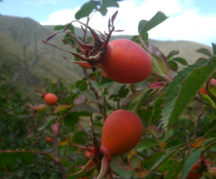
ՄԱՍՐԵՆԻ

Վարդազգիների ընտանիքին պատկանող, մինչև 2 մ բարձրության թուփ է: ՈՒնի փայտանման ամուր, չոր փշերով ծածկված, կանաչ դարչնագույն կամ գորշ շիվեր: Տերևները հերթադիր են, բարդ, փետրաձև, ծաղիկները խոշոր են, երկսեռ, դուրեկան հոտով, սպիտակ, կարմիր, վարդագույն կամ դեղին: Պտուղը իլիկաձև է, տանձաձև կամ ձվաձև, խակ վիճակում կանաչ, իսկ հասունանալուց հետո` կարմիր կամ նարնջակարմիր:
Պտուղները պարունակում են 2-18 % C վիտամին, վիտամիններ` P, B1, B2, K, E պրովիտամին A, մինչև 24% շաքար, կիտրոնաթթու, խնձորաթթու, լիկոպին, ֆլավոնոիդներ, (կվերցետին, կեմպֆերոլ, իզոկվերցիտրին), անտոցիանային, պեկտինային և դաբաղիչ նյութեր, քիմիական տարրերից` Na, K, Ca, Mg, Mn, P և Fe
Դեղ՝ Պտուղները (''նասրին'', ''մալահ'' և 'վայրի վարդ'' անվանումներով)` գինով եփված, ներքին ընդունման ձևով, առաջ են բերում փորկապություն և միզակապություն: Եփուկը` լոգանքի ձևով` օգնում է մաշկային հիվանդություններին:: Որպես վիտամինային միջոց վերցնում են 4 մաս մասուր և 5 մաս ազնվամորի: Այս խառնուրդից 1 ճաշի գդալ լցնում են 2 բաժակ եռման ջրի մեջ, եռացնում 10 րոպե` լավ փակված ամանի մեջ, 1 օր թողնում մութ տեղում, հետո քամում ու ըմպում 1/2 բաժակ, օրը 2 անգամ` ուտելուց առաջ:
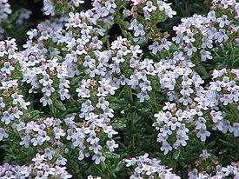
ՈՒՐՑ
Բույսը գետնամերձ է, խիստ ճյուղավորվող, բարձրությունը՝ 10-30 սմ, հիմքում՝ փայտացած։ Տերևները հակադիր են, ամբողջական, կոթունավոր կամ նստադիր, ձվաձև կամ նշտարաձև։ Ծաղկաբույլը գլխիկանման է կամ ընդհատվող հասկանման, ծաղիկները՝ մանր, վարդագույն, մանուշակագույն կամ սպիտակ։
Ծաղկում է հունիս-սեպտեմբերին։ Պտուղը կազմված է 4 ընկուզանման մասերիցՈւրցը պարունակում է 0.5 - 1% եթերայուղ, որի բաղադրիչներն են՝ թիմոլը, կարվակրոլը, ցիմոլը, տերպինենը, բորնեոլը, ցինգիբերենը։ Պարունակում է նաև հետևյալ քիմիական տարրերը՝ կալիում, կալցիում, մագնեզիում։ Դեղաբույսը առանձին կամ յուղի, գինու, մեղրի կամ այլ նյութերի հետ խառնած, բացում է օրգանների խցանումները, միզամուղ է, օգնում է դեղնուկին, զորություն է տալիս ուղեղին, ստամոքսին, կերակրի հետ ուտելուց օգնում է ատամնացավին, ասթմային, ուժեղացնում է տեսողությունը, մաքրում շնչուղիները խուխից, կանոնավորում է շնչառությունը, դուրս բերում կլոր և տափակ որդերը։
Դեղ Առաջարկում ենք օրգանիզմը ճարպային եւ աղային նստվածքներից մաքրող, կրծքահեղձուկն ու սրտի կաթվածը կանխող ու նյութափոխանակությունը կարգավորող հին արեւելյան բուժամիջոց: 100-ական գրամ երիցուկը, սրոհունդը, անթառամը (կամ եգիպտացորենի թելիկները) եւ կեչու բողբոջները խառնել, սրճաղացով աղալ եւ պահել ամուր փակված ապակե ամանում: Երեկոյան այս խառնուրդի 2 ճաշի գդալին ավելացնել 0,5 լ ջուր եւ թրմել թերմոսում 30-40 րոպե: Ապա քամել ու 1 բաժակ եփուկին ավելացնել 1 թեյի գդալ մեղր ու խմել: Եփուկն ընդունելուց հետո ոչինչ չուտել եւ չխմել: Գործողությունը կատարել քնելուց առաջ: Առավոտյան մնացած հեղուկին ավելացնել 1 թեյի գդալ մեղր եւ խմել նախաճաշից 15-20 րոպե առաջ: Այս բուժամիջոցը օգտակար է նաեւ տեսողությանը:
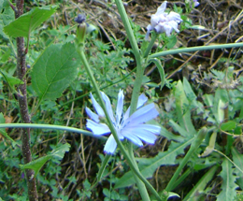
ԵՂԵՐԴԱԿ--ՃԱՐՃԱՏՈՒԿ
Աստղածաղկավորների կամ բարդածաղկավորների ընտանիքին պատկանող, 60-120 սմ բարձրության բազմամյա խոտաբույս է: Ճյուղերը փռված են, ստորին տերևները` փորոքամատնաբաժան, իսկ վերինները` նշտարաձև ու լայն: Ծաղկազամբյուղները բացվում են առավոտյան, իսկ կեսօրից հետո և վատ եղանակներին փակվում են: Հողի մեջ մինչև 1,5 մ թափանցող մսալի արմատը անհոտ է, դառը համով: Բույսը բազմանում է սերմերով:
Արմատները պարունակում են ինուլին (40-61%), ճարպ, արգինին, խոլին, գլիկոզիդներ (ցիկորիին, ինտիբին), եթերայուղ, դաբաղանյութեր, խեժ, ֆրուկտոզա, C, B խմբի վիտամիններ, պեկտին:
բժշկության մեջ դեղաբույսը լայն կիրառում ունի ստամոքսաաղիքային տրակտի, լյարդի, լեղապարկի, միզուղիների, փայծաղի և մաշկային հիվանդությունների, լնդախտի, անեմիաների, ջրգողութան, ճիճվակրության, արյունախխման, արթրիտների, ընդհանուր թուլության, հիսթերիայի, սպազմաֆիլիայի ժամանակ։եղերդակի հյութը առաջարկել է մի շարք ջերմերի, գլխացավերի, խումարի, միգրենի, երեխաների ընկնավորության, ստամոքսային խանգարումների, նրա ֆլեգմոնայի, բղկոցների ժամանակ, իսկ սերմերը` թոքերի ուռուցքի, նյարդային բնույթի դողի, զգայունության խանգարումների, պարեզների, սրտի անկանոն աշխատանքի դեպքերում:ժշկության մեջ եղերդակի արմատը ներքին ընդունման ձևով օգտագործվում է առատ քրտնարտադրության, լուծի, ստամոքսային ցավերի, լյարդի, փայծաղի, արյան և երիկամների մի շարք հիվանդությունների, ընդհանուր թուլության, հիսթերիայի և շաքարախտի ժամանակ:
Դեղ-Եփուկ պատրաստելու համար 20 գ մանրացրած, չոր արմատը 20 րոպե եփել 200 մլ ջրում, քամել, հովացնել, ապա ըմպել 1-ական ճաշի գդալ` օրական 5-6 անգամ, կամ 40 գ չոր հումքը (ամբողջական բույսը) 1 լ ջրում եփել 30 րոպե, ապա ըմպել 1-ական ճաշի գդալ` օրական 5-6 անգամ, կամ 1 թեյի գդալ արմատը 1 բաժակ եռման ջրում եռացնել 30 րոպե, ապա ըմպել 1/3-1/2 բաժակ`ուտելուց առաջ: Ջրաթուրմ պատրաստելու համար 1-2 թեյի գդալ մանրացրած արմատը 1 բաժակ եռման ջրում թողնել 2 ժամ, ապա ըմպել 1/3-1/2 բաժակ` ուտելուց առաջ։
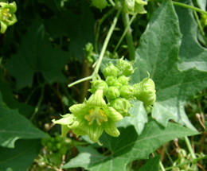
ԼՈՇՏԱԿ-ՄԱՐԴԱԾԱՂԻԿ
Դեղաբույսի նկարագրությունը: Դդմազգիների ընտանիքին պատկանող, 2-4 մետրի հասնող, մագլցող և փաթաթվող ցողուններով բազմամյա խոտաբույս է, հաստ, բողկանման, մսալի արմատով:
Արմատում հայտնաբերված են գլիկոզիդներ (բրիոնին, բրիոնիդին, բրիոնիցին, բրիոնոլ), խեժ (որն օժտված է ուժեղ լուծող հատկությամբ), ֆիտոստերին, դաբաղանյութեր, կումարիններ, ստերոլ, եթերայուղ, միզանյութ, խնձորաթթվական աղեր, օսլա: Սերմերը պարունակում են ալկալոիդներ, 20-25% չսառչող ճարպայուղ, տերևները` վիտամիններ (C, E, կարոտին):Այն օգտագործվել է շուրջ 40 տեսակի հիվանդությունների բուժման նպատակով:
Թարմ արմատը կտրում են կլորաձև ու քսում մարմնի ցավոտ մասին, հատկապես կոնքի և ոտքերի մկաններին, նստաներվի և բորբոքված հոդերի հատվածներին: Կանայք թարմ արմատը քսում են դեմքերին` մաշկին թարմություն տալու նպատակով:
Ստորև ներկայացնում եմ իմ կողմից մշակված և բազմաթիվ անգամներ արդեն կիրառված դեղատոմսի բաղադրատոմսը ՝պատրաստված լոշտակի արմատներից և ճարճատուկի թփերից ու ցողունից։
ԴեղՎերցնել 150 գ լոշտակի արմատը 100գ ճարճատուկը խառնել 1 լիտր բժշկական սպիրտին,կարևոր նախապայման է ,որ բժշկական սպիրտը լինի 96,6տոկոսանոց,որտեղ քիչ քանակով կլինեն եթերայուղեր։
Լոշտակի արմատը և ճարճատուկը լավ լվանալ ,թողնել ,որ չորանան,այնուհետև լցնել սպիրտի մեջ։Թողնել 30- 35օր մութ տեղում 3 ⁰ C--10⁰ C պայմաններում,պարբերաբար 3 օրը մեկ անգամ թափահարել։
Օգտագործումը։Օգտագործել օրը 3 անգամ 1 թեյի գդալ։ Առավոտյան արթնանալուց անմիջապես հետո 1 թ/գ ,չի թույլատրվում թուրմը օգտագործելուց հետո մինչև 1ժ տևողությամբ ջուր խմել։ Ցերեկվա ճաշից առաջ ըմպել նույն ձևթվ նաև երեկոյան ընթրիքից առաջ։
Հակացուցումներ։Եթե ընդունելու սկզբից կամ ընթացքում նկատվում է դիորեա/փորլուծ/,ապա ցերեկվա կամ երեկոյան ընդունումը հանել։
Բուժումը։Բուժում է ստամոքսաաղիքային հիվանդությունները,գաստրիտը, խոցը, աղիքային պոլիպները,,շաքարային դիաբետը եթե դեռ ինսուլին չի ընդունում ։
Օգտագործումը կանխում է օրգանիզմում ճնշման տատանումները,,կարգավորոըմ է լյարդի և լեղապարկի գործունեությունը ,մաքրում է զարկերակների և երակների շլակները բարձրացնում է օրգանիզմի տոնուսը։
Պիտանելիության ժամկետը- անսահմանափակ,պահել չոր տեղում,3 ⁰ C--10⁰ C պայմաններում,երեխաներից հեռու։ Հրավտանգ է։

ԵԶՐԱԿԱՑՈՒԹՅՈՒՆ
Շրջակա միջավայրի մաքրությամբ է պայմանավորված մարդու ոչ միայն ֆիզիկական ,այլև հոգևոր առողջությունը երբ առկա է ֆիզիկական , հոգեբանական և սոցիալական լիարժեքության կամ հարմարավետության զգացողությունը։
Կարող ենք եզրակացնել ,որ մարդու առողջական վիճակը պայմանավորող գլխավար գործոնը միջավայրն է։։
Բնության մեջ բուսապաշարները անսպառ չեն։ Արժեքավոր վայրի դեղաբույսերը պետք է գտնվեն առանձին հսկողության տակ,որպեսզի որոշ բուսանմուշներ չբնաջնջվեն,պետք է հոգածությամբ վարվել յուրաքանչյուր բույսի,ծառի ու թփի ,շյուղի հետ։
Հողմիկ գյուղում աճող ու տարածված դեղաբույսերը շատ-շատ են։ Նշված բարձրարժեք դեղաբույսերից բացի կա նաև այլ արժեքավոր դեղաբույսեր և մշակովի բույսեր։ Դրանցից են երնջնակը, եղրևանին,ալոճը, իշառվույտը, մարիամախոտը,կուժկոտրուկը, ձնծաղիկը,չիչխանը,քրքումը, ոըռենին, կտավատը,սոխը,սխտորը,սիսեռը,սամիթը,ռեհանը, վաղենակը, գազարը, վարունգը,սև բողկը, բազուկը, գարին, ատվույտը, ցորենը, խնձորենին կեռասենին, ծիրանենին,տանձենին,ընկուզենին,սալորենին և այլն։
Բնության հետ շփվելով երեխաները պետք է ճանաչեն իրենց շրջապատող բույսերը և իմանան դրանց դերն ու նշանակությունը մարդու կյանքում։ Բնությունը զարգացնում է սովորողների երևակայությունը ,դիտողականություն։ Սակայն դա ինքնաբերաբար չի լինում։
Բնության գեղեցկությունը գնահաելու ,այն պահպանելու և նրա տված բարիքներից ճիշտ օգտագործելու համար անհրաժեշտ են գիտելիքներ,որոնցից մի փոքրիկ մաս մենք փորձեցինք տալ այս հետազոտությամբ ՝ուշադրության կենտրոնում պահելով․
Ա/գիտելիքներ մեր իսկ ծննդավայրում աճող դեղաբույսերի մասին գիտական տեղեկատվությունը
Բ/Տրամադրել դրանք ճիշտ օգտագործելու մասին տեղեկատվություն։

ՕԳՏԱԳՈՐԾՎԱԾ ԳՐԱԿԱՆՈՒԹՅԱՆ ՑԱՆԿ
- Թորոսյան Ա․, <,Հայաստանի դեղաբույսերը>> <<Հայաստան>> հրատ․, Երևան, 1983 թ․, 298 էջ։
- Հարությունյան Հ․, <<Միջնադարյան հայկական բժշկարանների դեղաբույսեր>>, <<Լույս>> հրատ․, Երևան, 1990 թ․, 215 էջ։
- Հակոբյան Ս․, Հայկական բնաշխարհի դեղաբույսերը : "Բնության բժշկարան"-ի 1-ին հատոր, Երևան , 1975 , 135 էջ։
- Ծատուրյան Թ․, Հայաստանի վայրի բույսեր, Երևան , 2014 թ․, 315 էջ։
- Չիչակյան Ս․, Դեղաբույսեր, Երևան, 1961 թ․, 48 էջ։

